Образовательная область «Труд»

Игровая ситуация
"Все прфессии важны"

Средняя группа
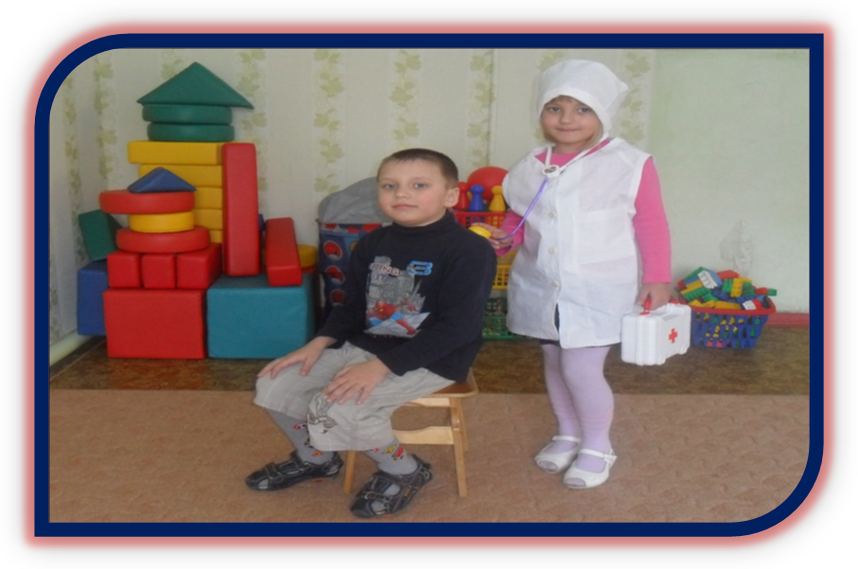

Программные задачи:
Познакомиться с особенностями мужских и женских профессий, их важностью.
Развивать гендерные представления у детей
Закрепить ранее полученные знания о труде врача, продавца, парикмахера, строителя.
Помочь создать игровую обстановку, наладить взаимодействие между теми, кто выбрал определённые роли.
Формировать у детей умение играть по собственному замыслу, стимулировать творческую активность детей в игре.
Формировать дружеские взаимоотношения в игре, чувство гуманизма, активности, ответственности, дружелюбия.
Предварительная работа:
Беседы о профессиях с использованием иллюстраций, рассматриванием картин.
Чтение художественной литературы: Маяковский «Кем быть?», Михалков «А что у вас?», Д.Родари «Чем пахнут ремёсла?»
Ход.
Дети заходят в группу, встают вокруг воспитателя.
Воспитатель: У вас, у всех растут года. Будет и семнадцать. Где работать мне тогда, чем заниматься?
Дети, давайте поговорим с вами о том, какие вы знаете профессии (дети называют). Но чтобы поработать врачом, парикмахером, продавцом, нужно сначала вырасти, закончить школу, получить специальность. Но как долго ждать. А так хочется прямо сейчас стать взрослым и поработать. Правда?
А давайте мы с вами отправимся в путешествие в волшебный городок. Он называется «Город Мастеров». Все дети, попадая туда, сразу становятся взрослыми и могут выбрать для себя профессию. Хотите туда поехать?

А поедем мы туда вот на этом автобусе. (В группе стоят стульчики в ряд по три). Вы будете пассажирами, а я шофёром.
Качу, лечу во весь опор. Я сам шофёр и сам мотор! Нажимаю на педаль и машина мчится в даль. И, так, поехали! (звучит песенка «Весёлые путешественники»)
Все приехали! Выходите, пожалуйста. Вот наш волшебный город «Город Мастеров». Вы посмотрите друг на друга. Все стали взрослыми. Вот бы поработать, да? А где можно поработать, я вам сейчас покажу.
Вот здесь у нас «Парикмахерская» Здесь светло и интересно: Зеркала, духи и кресла, зал большой, Но видно, даже, Лучше, чем у вас в трельяже.
«Магазин» А сейчас мы в магазине - Все продукты на ветрине: Чай, конфеты, колбаса - Разбегаются глаза. Подходите, покупайте, Деньги в кассу отдавайте.
Посмотрите, а вот здесь у нас «Больница» Всегда внимательно, с любовью. Наш доктор лечит вас, ребят. Когда поправит вам здоровье - Он больше всех бывает рад!
А вот здесь у нас строительная площадка. Строителя знает весь район, Мастер он отличный. Со своей бригадой он Строит дом кирпичный. Дом среди других домов. И стройней и выше. Говорят до облаков. Дом достанет крышей.
А вот здесь у нас живут Куклы, зайцы, мишки, ждут, когда к ним придут Мамочки-малышки.
Теперь вы видите, как много интересного в нашем городке. Вы можете потрудиться там, где вам понравится.
По ходу игры воспитатель помогает создавать игровую обстановку, наладить взаимоотношения между теми, кто выбрал определённые роли; помогает реализовать в игре впечатления, полученные детьми ранее.
Воспитатель: В нашем городке наступил вечер, рабочий день закончился, закрывается больница, магазин, заканчивают работу на стройке. Все садятся на автобус и возвращаются в детский сад.
А если вам, ребята, понравилось в городке, мы с вами будем ездить туда каждый день.

